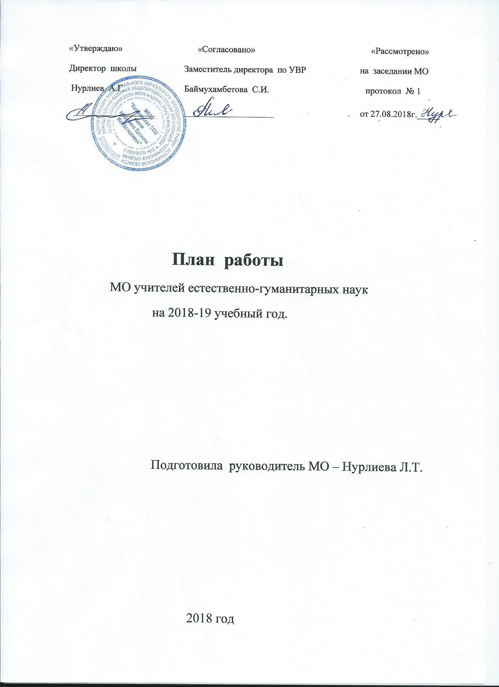

***Тема методического объединения:*** **«**Тема: «Развитие творческого потенциала личности в условиях современной образовательной среды».

**Цели:**

1. Изучать и активно использовать инновационные технологии, пользоваться Интернет-ресурсами в учебно-воспитательном процессе с целью развития личности учащихся, их творческих и интеллектуальных способностей, а также улучшения качества знаний.
2. Совершенствовать качество преподавания предметов естественного цикла путем внедрения современных образовательных технологий.
3. Продолжать работу с одарёнными детьми и организовать целенаправленную работу со слабоуспевающими учащимися через индивидуальные задания, совершенствовать внеурочную деятельность согласно ФГОС.
4. Повысить уровень подготовки учащихся к ЕГЭ и ОГЭ по предметам естественно-гуманитарного цикла через внедрение современных образовательных технологий (проектной, исследовательской, ИКТ).

**1 заседание** **(организационное) август**

**Тема: «Анализ рабаты МО, учебной работы за 2017-2018 учебный год, задачи на 2018-2019 учебный год в свете идей модернизации»**

**План заседания:**

1. Итоги работы методического объединения за 2017-18 учебный год.

2 . Обсуждение и утверждение плана работы на 2018-2019 учебный год.

3. Нормативно-методическое обеспечение по предметам естественно-гуманитарного цикла в 2018- 2019 учебном году.

4. Круглый стол: «Анализ результатов ОГЭ и ОГЭ 2018 года и мероприятия по совершенствованию системы подготовки в 2019 году»

5.Рассмотрение рабочих программ по предметам, их соответствие государственным стандартам, объемам практической части и графику прохождения учебного материала.

6. Подготовка к предметным олимпиадам (биология, химия, география, история, обществознание, право).

7. «Реализация ФГОС второго поколения в 5-9 классах. Примерная структура каждого типа урока по ФГОС».

8.Открытые уроки на 1 полугодие.

**2 заседание** **ноябрь**

**Тема: «Работа по повышению учебной мотивации через систему урочной и внеурочной деятельности».**

**План заседания:**

1. Результаты успеваемости учащихся по предметам естественно-гуманитарного цикла за 1 четверть.

2. Методические рекомендации по подготовке учащихся к ЕГЭ и ОГЭ

3. Анализ результатов школьного этапа Всероссийской олимпиады школьников по предметам

4.Итоги самообразования учителей. Отчет по темам самообразования за 2017-2018 учебный год.

**3 заседание** **январь**

**Тема: «Новые педагогические технологии в обучении предметам естественно-гуманитарного цикла»**

**План заседания:**

1 Анализ работы за 2 четверть (успеваемость, выполнение программ).

2 Анализ состояния преподавания в выпускных классах.

3 Из опыта подготовки учащихся к ЕГЭ и ОГЭ, ВПР.

4 Обзор материалов по ЕГЭ и ОГЭ, размещенных на сайте ФИПИ.

5 Анализ итогов муниципальных олимпиад.

6.Проведение предметной декады по истории, обществознанию, биологии, химии, географии.

7.Доклад «Метод проектов как условие развития творческой личности» Закарьяева Ж.Ж.

8.Использование проблемных ситуаций на уроках истории в развитии творческого мышления пятиклассников (Баймухамбетова С.И..)

8.Открытые уроки по предметам.

**4 заседание** **март**

**Тема: «Система работы по подготовке обучающихся 9,11 классов к итоговой аттестации»**

**План заседания:**

1 Результаты успеваемости учащихся по предметам естественно-гуманитарного цикла за 3 четверть.

2 Анализ тренировочных работ.

3 Урок – целостная система, основная форма организации учебно-воспитательного процесса .(Идирисова А.К.)

*4.* Здоровьесберегающие технологии и учебная деятельность на уроках с учетом физиологических особенностей школьников в рамках ФГОС (Нурлиева Л.Т.)

5.Организация и проведение консультаций, дополнительных занятий для подготовки учащихся к итоговой аттестации и ВПР.

**5 Заседание май**

**Тема: «Итоги работы МО за 2018-2019 учебный год»** **План заседания:**

Подведение итогов работы МО в 2018-2019 учебном году. Анализ работы МО.

1. Итоги учебной работы по предметам естественно-гуманитарного цикла за год.
2. Итоги самообразования учителей. Составление плана самообразования на 2019-2020 учебный год.
3. Обсуждения перспективного плана работы МО на новый 2019-2020 учебный год.
4. Готовность к выпускным экзаменам.
5. Итоги смотра кабинетов, смотра дидактического материала для осуществления личностно-ориентированного подхода обучения.